Матвиенко Любовь Викторовна
учитель-логопед высшей категории
МБДОУ №305 г. Ростов-на-Дону

ПОДХОДЫ К РАЗРАБОТКЕ ИНДИВИДУАЛЬНОЙ ПРОГРАММЫ ЛОГОПЕДИЧЕСКОЙ РАБОТЫ ПО ПРОФИЛАКТИКЕ ДИСКАЛЬКУЛИИ У ДЕТЕЙ ДОШКОЛЬНОГО ВОЗРАСТА

Действующее законодательство позволяет организовать обучение и воспитание детей с ограниченными возможностями здоровья в дошкольных образовательных учреждениях, не имеющих групп для детей с особыми образовательными возможностями (ЗПР, аутизм и другое).
Примечательно то, что в настоящее время происходит так называемая «стихийная интеграция» детей с особенностями развития в массовый детский сад. Все дети с особыми образовательными потребностями и возможностями здоровья имеют право на удовлетворение своих специальных потребностей в специальных образовательных условиях, что уже само по себе является достаточно серьезной проблемой для общеразвивающего дошкольного учреждения, где нет специальных условий для их удовлетворения.
Мне приходилось разрабатывать программы для ребёнка с аутизмом, для ребёнка с ЗПР.
Хочется отметить, что в последнее время дети с ОНР имеют много сопутствующих проблем в развитии. Один ребёнок из прошлого выпуска имел стойкие нарушения счёта и счётных операций (дискалькулия). Дискалькулия-это дисфункция нейронных соединений, обрабатывающих числовые данные, которая усложняет работу областей мозга, отвечающих за доступ и обработку цифровой информации.
Невролог ставила в диагнозе ММД (минимальная мозговая дисфункция). Помимо решения основных задач по речевому развитию с этим ребёнком необходимо было разработать индивидуальную программу по профилактике дискалькулии. Передо мной и воспитателями встал вопрос определения программ, позволяющих решить вопросы организации и содержания коррекционно-педагогической помощи ребёнку с дискалькулией.
Обратившись к документам и материалам по проблематике обучения детей с дискалькулией, мы определили, что успешность обучения и воспитания ребенка в группе сверстников будет зависеть от следующих условий:
- Создание развивающей среды коррекционной направленности;
- Разработка адекватного для развития данного ребенка программно-методического обеспечения;
- Наличие соответствующих специалистов (логопед, консультации невролога)
- Организация дополнительной коррекционно - развивающей работы.
На основе изученного материала по теме для работы с данным ребёнком была разработана индивидуальная программа развития с учетом специфических особенностей умственного, моторно-двигательного, сенсорного, речевого развития; ведущих мотивов и потребностей ребенка дошкольного возраста.
Мы выяснили, что дискалькулия данного ребёнка не связана с общей задержкой умственного развития ребенка, она не является признаком низкого интеллекта, у девочки хорошая память на стихи, но в медицинском диагнозе наблюдается ММД. В процессе диагностики было выявлено нарушение зрительного восприятия, а это является общим фактором, ведущим к возникновению операционной, графической, дислексической и практогностической дискалькулии. Значит необходимо проводить профилактику одновременно всех видов дискалькулии (вербальная, практогностическая, дислексическая, графическая, операционная). Выделение тех или иных видов дискалькулии относительно, так как в большинстве случаев ее симптоматика и механизмы носят сложный характер, обусловлены не одним, а несколькими патогенетическими факторами
У ребёнка с дискалькулией наблюдалось:
- неумение считать до 10 (в пять лет счёт до трёх, несмотря на обучение), использует «ручной способ счёта», при пересчёте конкретных предметов, подводя итог, ребёнок показывает на последний по счёту предмет, вместо всей группы;
- недостаточное овладение математическим словарем;
- неправильное называние чисел;
- недостаточное знание состава числа (ребёнок опирается не на правила, а на внешние действия);
-недоразвитие мелкой моторики пальцев рук; цифры не пишет, а строит, как кубики (пишет цифры снизу вверх).
-мыслительные операции носят конкретный характер.
Цель программы: профилактика дискалькулии, ФЭМП и понимания связанных с ними речевых конструкций.
Педагогическая целесообразность программы заключается в:
• целенаправленной коррекционно-педагогической работе;
• определении содержания и методов обучения и воспитания;
• реабилитации ребенка с нарушениями в развитии.
Программа основывается на следующих принципах:
- создание специальных условий для обеспечения деятельности;
- осуществление речевой, познавательной направленности обучения;
- принцип индивидуализации обучения.
Содержание программы базируется на основной образовательной программе «От рождения до школы» (Веракса Н.) и «Программы логопедической работы по профилактике дискалькулии у детей дошкольного возраста» Л. Б. Баряевой.
Обязательными направлениями являются развитие жизненных компетенций у воспитанника:
1. Учебно-познавательная компетенция – элементы логической деятельности, целеполагание, планирование, анализ, синтез, обобщение, абстрагирование, приёмы решения учебно-познавательных проблем. При этом решение задач разного типа включает в себя и детское проектирование, в котором в качестве решения выступает введение новой нормы: именно в ходе такой работы с детьми подготавливается способность ребенка оценивать результативность предпринятых действий, что является ростком рефлексии, а значит, готовит ребенка к вхождению в учебную деятельность.
2. Информационная компетенция – поиск, анализ и отбор информации, её преобразование, сохранение и передача. Любознательность ребенка, его открытость новому, готовность познавать мир (причем не только отраженный в знаковых средствах, но и мир предметный) – один из наиболее трудно измеримых и при этом очень важных критериев.
3. Коммуникативная компетенция – связные формы речи, умение излагать свои мысли логично, распознавать различные коммуникативные ситуации и применять соответствующие правила действия в них.
4. Дифференциация и осмысление картины мира и ее временно-пространственной организации.
Работа с воспитанником с дискалькулией имеет свою специфику.
На первом этапе внимание ребёнка обращается на предметы. Взрослый называет их свойства (форму, цвет, размер, и др.); учит обследовательским действиям.
На втором этапе формируется ориентировка в пространстве, дети учатся обобщать геометрические фигуры по форме, цвету и величине, понимать связи между числом, цифрой и количеством, понимать и использовать математическую терминологию. Для детей специально организуются игры и упражнения на основе пальцевого счёта.
На третьем этапе проводятся игры на логику, игры с математическим содержанием.
По всем видам дискалькулии мы планировали направления работы; задания для первого, второго и третьего этапа. Например:
Направления, содержание и приемы логопедической работы по профилактике вербальной дискалькулии
Направления работы | Задания первого этапа | Задания второго этапа | Задания третьего этапа
Развитие умения словесно обозначать математические понятия, развитие лексико-грамматического строя языка | «Медвежонок ходит» (использование слов большие и маленькие шаги). «Покатаем зверей в машине» (употребление понятий много, мало, ни одного). «Расскажи, что где находится» (работа с предлогами на предметной основе предметов). «Геометрическое лото» | «Машины едут по дороге» (использование слов широкая — узкая). «Узнай и назови времена года» (зима, лето). «Назови время суток по картинкам». «Расскажи, что где находится» (работа с предлогами по картинкам) | «Скажи наоборот» (употребление слов-антонимов). «Узнай и назови времена года» (зима, лето, весна, осень). «Нелепицы» (по временам года). «Время суток» (назови и разложи последовательно; составь рассказ по серии сюжетных картин). «Расскажи, что где находится» (работа с предлогами по схемам)
Обучение математической терминологии | «Медвежонок ходит» (понимание слов большие и маленькие шаги). «Покатаем зверей в машине» (понимание слов много, мало, ни одного). Классификация предметов по определенному признаку | «Машины едут по дороге» (понимание слов широкая — узкая). «Дополни рисунок по речевой инструкции». «Найди нужную фигуру, используя знаки-символы» | «Пары по величине».  «Найди по описанию» (ориентировка на 2-3 признака предмета). Работа с логическими блоками Дьенеша; «Поручения» (с использованием математической терминологии)
Развитие пространственного восприятия, зрительной и слуховой памяти | «Положи шишку в корзинку — достань из корзинки». «Птичка спряталась в гнездо — выглянула из гнезда». «Выложи коврик из геометрических фигур» (по образцу). «Собери пирамидку (матрешку)» (с использованием алгоритма действия). «Что изменилось?» (действия с игрушками) | «Выложи коврик из геометрических фигур или цифр (по словесной инструкции) и расскажи, что где находится». «Выполни движения» (по словесной инструкции); «Послушай и повтори цифры». «Что изменилось?» (действия с геометрическими фигурами) | «Послушай и назови лишнее слово». «Выложи коврик из геометрических фигур или цифр» (по памяти). «Выполни движения» (по рисунку-схеме). «Послушай и повтори цифры в обратном порядке». «Что изменилось?» (действия с геометрическими фигурами и цифрами)
Развитие восприятия цвета, формы, величины, количественных представлений | «Оденем куклу на прогулку» (умение использовать необходимое количество одежды). «Разложи домики» по величине. | «Разложи и назови домики по величине». «Найди три одинаковых по размеру круга и назови их цвет». | Работа с логическими блоками Дьенеша; «Чем похожи и чем различаются две фигуры?»
 | «Подбери по цвету или по форме». «Чудесный мешочек». «Найди предмет такой же формы (цвета, величины)». | «Чем похожи и чем отличаются два предмета». «Выложи предметы в порядке возрастания их размера». «Дидактическая игра «Укрась полянку». | Раскладывание и называние предметов в порядке возрастания или убывания по длине, ширине, толщине и высоте. Счет предметов, звуков, движений
Развитие понимания связи цифр, обозначающих число, с его вербальным обозначением | «Ведерки с камешками» (много, мало, пусто). Пальчиковые игры со счетом | Конструктор и кубики «Цифры» (составь и назови). «Чудесный мешочек» (с цифрами), счет предметов с соотнесением его с количеством пальцев. Лепка и аппликация цифр. «Сосчитай и найди нужную цифру». Игры «Часики», «Змейка» (конструирование цифр) | «Чем похожи и чем различаются две цифры?». «Назови соседей числа». Работа с пособием «Игры и логические упражнения с цифрами». «Поручения» (с использованием счета); сюжетно-ролевая игра «Магазин» (с использованием цифр)
Учитель-логопед осуществляет коррекционно-логопедическую работу, направленную на предупреждение нарушений в овладении математическим словарём, нарушений в назывании чисел, нарушений оптико-пространственного гнозиса и праксиса, нарушений тонкой моторики рук. У ребёнка формируются представления об образе предмета и его символическом изображении; понимание последовательности счёта; называние итога счёта и соотнесение его с количеством пальцев. Проводится работа по развитию зрительной и слуховой памяти и лексико-грамматического строя, аналитико-синтетической деятельности.
Значимым в моей логопедической работе по профилактике практогностической дискалькулии является развитие у детей чувства ритма (познакомить с основными структурами ритма, научить их распознавать зрительно и на слух в различных видах деятельности).
По профилактике дислексической дискалькулии я применяю метод моделирования (конструирование модели и использование её для формирования представлений и свойств объектов в структуре их взаимоотношений). Основная задача- формирование и развитие зрительного гнозиса: задания на узнавание перечеркнутых изображений предметов, выделение и узнавание контурных изображений, наложенных друг на друга («Фрукты», «Животные» и т п.), узнавание недорисованных контурных изображений.
Педагог психолог проводит психокоррекционную работу по развитию мыслительных процессов, внимания, памяти и т.п.
Воспитатели планируют работу в группе: по коррекции пальцевого гнозиса и праксиса, несформированности схемы тела, по формированию навыков счёта и другие. В течение дня в совместной деятельности используются сенсорные игры, игры-исследования, игры подражательно-исполнительского и конструктивного характера, символические или воображаемые игры, ролевые игры и игры с предметами-заместителями. Используем развивающие универсальные игры (например, блоки Дьенеша), чтобы помочь ребенку открыть для себя новые функции знакомых предметов при отработке заданий с математическим содержанием. В группе был организован деятельностный подход с применением счётных навыков в быту, труде, игре и в общении.
Также можно включать элементы детской субкультуры, такие как собирательство и коллекционирование, так как собирательство и сортировка являются естественными этапами развития игры-исследования.
Мы составляли математические ряды из палочек, шишек, камней, пуговиц, мелких игрушек, ракушек, пересчитывали их, ощупывали. Если ребенку нравится сортировать, можно дать много разных новых материалов, показать разные принципы сортировки (по материалам, по величине, форме, по цвету и т. д). Ребенок может выстраивать машинки, грибочки и другие игрушки в ряд по определенному признаку, а затем на этой основе учится более сложным действиям.

Символические игры дают возможность ребенку осваивать и практиковаться в различных социальных навыках: сотрудничестве, умении делиться, соблюдать очередность и работать в группе. Развитие символической игры идет рука об руку с развитием речи - и в том и в другом случае некий символ используется для того чтобы представить реальный объект. Слова символизируют идеи, предметы или события.
Коррекция осуществлялась при помощи специально разработанных для этих целей упражнений, обучающих счету, поиска новых подходов в использовании уже имеющегося материала для развития речевой и мыслительной активности дошкольника. Выполнение пересчёта, несложных математических действий сопровождалось проговариванием.
Для тренинга мной была разработана модель обучения счёту до десяти. (См. приложение)

В итоге проведенной работы мы получили следующий результат.
Регулярные занятия ребёнка с логопедом помогли ребёнку увеличить словарный запас. Обучение проводилось постепенно и способствовало формированию логических связей, развитию памяти, мышления, а также мелкой моторики, познавательных способностей.
В конце третьего этапа работы (завершающего) ребёнок
- умеет понимать речевые конструкции и обобщающие слова, употребляемые взрослым в процессе показа действий математического содержания, в соответствии с возрастными нормами и программными требованиями;
-умеет задавать вопросы и отвечать на них, понимать вопросы типа: «Чего больше (меньше)?», осознанно использовать в ответах слова больше, меньше, поровну;
- умеет презентовать результаты практической деятельности в речевой форме за счёт сформировавшейся связной и коммуникативной функции речи;
-умеет грамотно пользоваться лексико-грамматическими конструкциями (высокая, ещё выше; один зайка, пять заек);
- умеет использовать количественный и порядковый счет в пределах десяти и т.д.
Работа по данной программе по профилактике дискалькулии помогла подготовить ребёнка к школе.
Данный опыт актуален для работы с детьми, имеющими расстройства нарушения счёта и счётных операций (дискалькулия).

Приложение №1. Авторская разработка
Для тренинга мной была разработана модель обучения счёту до десяти. Цель: отработка грамматического строя (один стол, два стола, пять столов); при формировании новых навыков опираться на сохранные возможности ребёнка (у детей с графической дискалькулией отмечается неспособность соотнести предъявляемую цифру с её графическим символом, однако, подобные дети способны соотнести символьное обозначение числа с его словесной формулой). Эта модель систематически использовалась мной в работе с ребёнком с дискалькулией и всей группой. Не смотря на кажущуюся простоту, модель-тренажёр доказала на практике свою эффективность и жизнеспособность. Творческий подход поможет каждому педагогу модифицировать данное пособие под своё видение модели. Главное: сохранять последовательность и наполняемость цифровых рядов.

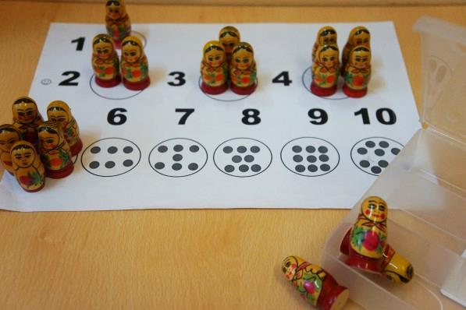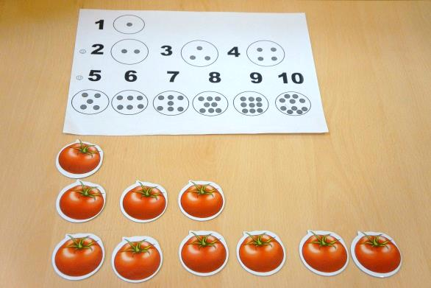
Приложение №2. Авторские фотографии
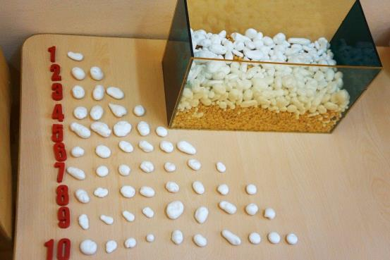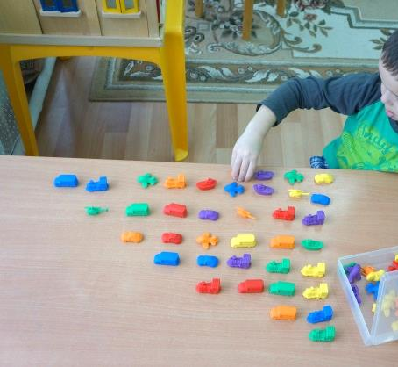
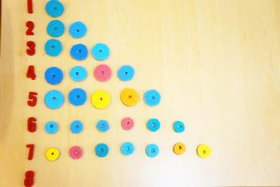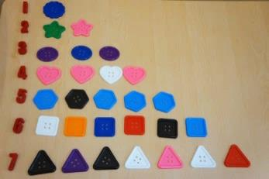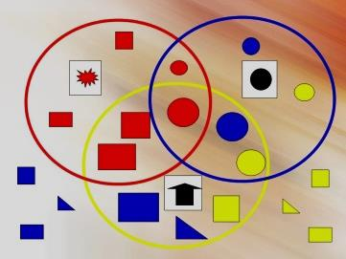

Список использованной литературы:
1.Баряева Л.Б., Кондратьева С.Ю. Математика для дошкольников в играх и упражнениях. - Санкт-Петербург: КАРО ,2007 .
2. Кондратьева С. Ю. О профилактике нарушений счётной деятельности (дискалькулии) у дошкольников с ЗПР.- Логопед в детском саду: 2007,№2 (17).
3. Лалаева Р.И.., Гермаковска А. Дискалькулии у детей. Дети с проблемами в развитии.-2004.-№2
4. Лалаева Р.И. Гермаковска А. Предупреждение нарушений в овладении математикой у дошкольников.- Санкт-Петербург, КАРО, 2007

